ГУАП
КАФЕДРА № 42

ОТЧЕТ
ЗАЩИЩЕН С ОЦЕНКОЙ ПРЕПОДАВАТЕЛЬ

доцент, канд. техн. наук |  |  |  | В. В. Фомин
должность, уч. степень, звание |  | подпись, дата |  | инициалы, фамилия

ОТЧЕТ О ЛАБОРАТОРНОЙ РАБОТЕ №2

МЕТОД К-БЛИЖАЙШИХ СОСЕДЕЙ
по курсу: Методы искусственного интеллекта

РАБОТУ ВЫПОЛНИЛ

СТУДЕНТ гр. № | 4321 |  | И.А. Лаврешин
 |  | подпись, дата | инициалы, фамилия

Санкт-Петербург 2026
1 Цель работы
Изучение основ организации работы с технологической платформой KNIME Analytics Platform для создания законченных аналитических решений с использованием метода k-ближайших соседей (K-Nearest Neighbors, KNN) применительно к задаче классификации.

2 Задание
Для набора данных Iris реализовать классификацию методом k-ближайших соседей в KNIME. Выполнить оценку качества классификации (матрица сопряжённости, accuracy и связанные метрики). Разработать визуальные отчёты (фрагмент классификации, Scorer, Scatter Plot) для анализа результатов.

3 Краткие теоретические сведения
Алгоритм k-ближайших соседей относится к методам обучения с учителем и основан на гипотезе локальности: объекты одного класса располагаются близко в пространстве признаков. Для нового объекта находятся k ближайших обучающих объектов (по евклидову расстоянию для числовых признаков), после чего класс назначается голосованием соседей. При k = 1 модель теряет обобщающую способность; при слишком большом k границы классов чрезмерно сглаживаются. В практикуме для небольшой выборки Iris рекомендовано значение k = 15.
Качество классификации оценивается матрицей сопряжённости и метриками Accuracy, Precision, Recall, F-measure. Accuracy показывает долю верных прогнозов на тестовой выборке.

4 Входные данные
Использован классический набор данных о цветках ириса (Iris Flower Dataset, 150 записей, по 50 образцов каждого из трёх видов). Источник — репозиторий, рекомендованный в методических указаниях (https://www.kaggle.com/datasets/arshid/iris-flower-dataset).
Атрибуты набора данных:
– Id — порядковый номер наблюдения,
– sepal_length, sepal_width — длина и ширина чашелистика (см),
– petal_length, petal_width — длина и ширина лепестка (см),
– species — вид ириса (Iris-setosa, Iris-versicolor, Iris-virginica) — целевой класс.
Обучение выполнялось по всем четырём числовым признакам без дополнительного отбора (как в примере практикума).

5 Ход выполнения работы
В KNIME Analytics Platform создан workflow Lab2_KNN. В рабочую область добавлены и соединены узлы: CSV Reader → Color Manager → Partitioning → K Nearest Neighbor → Scorer и Scatter Plot.
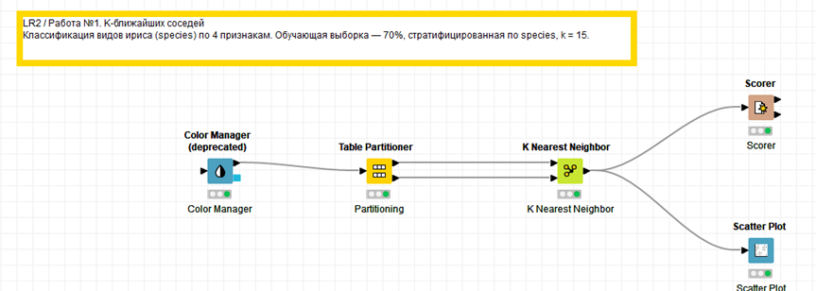
Рисунок 1 – Схема workflow классификации методом KNN
Назначение основных узлов:
– CSV Reader — загрузка файла Iris.csv,
– Color Manager — назначение цветов по столбцу species для наглядной визуализации,
– Partitioning — разделение на обучающую (70 %) и тестовую (30 %) выборки, метод — стратифицированная выборка по species,
– K Nearest Neighbor — классификация; столвой атрибут species, число соседей k = 15,
– Scorer — сравнение фактического класса species с прогнозом Class [kNN], построение матрицы сопряжённости,
– Scatter Plot — точечная диаграмма распределения видов в пространстве признаков.
Объём выборок: обучающая — 105 наблюдений, тестовая — 45 наблюдений (доля обучения 70 %, стратификация по species).

6 Результаты эксперимента
На рисунке 2 представлен фрагмент результата классификации тестовой выборки. В столбце species показаны истинные метки класса, в столбце Class [kNN] — предсказания модели. Строки с расхождением классов выделены (отклонения классификации).
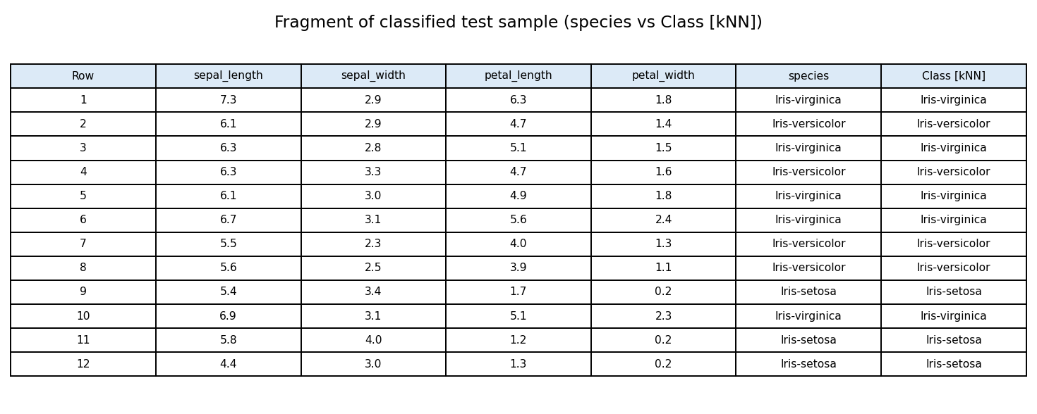
Рисунок 2 – Фрагмент классифицированных данных тестовой выборки
Всего на тестовой выборке выявлено 2 отклонений (несовпадений species и Class [kNN]).
Результат оценки классификатора представлен на рисунке 3. Получено 43 правильных прогнозов и 2 ложных срабатываний. Таким образом, точность попадания составляет 95,56 %.

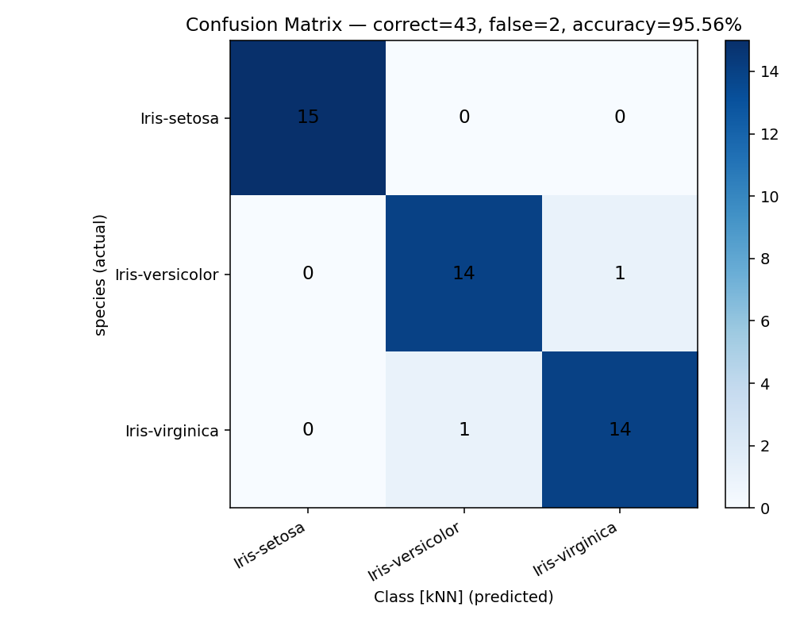
Рисунок 3 – Матрица сопряжённости
Во вкладке Accuracy statistics узла Scorer доступны основные метрики качества по классам (Precision, Recall, F-measure) и сводная Accuracy (рисунок 4).
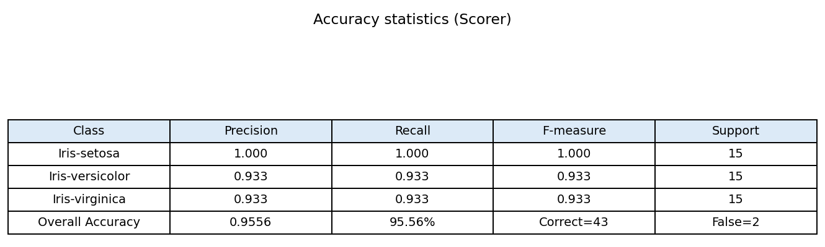
Рисунок 4 – Метрики оценки качества классификации
Таблица 1 – Метрики качества по классам на тестовой выборке
Класс | Precision | Recall | F-measure | Support
Iris-setosa | 1,000 | 1,000 | 1,000 | 15
Iris-versicolor | 0,933 | 0,933 | 0,933 | 15
Iris-virginica | 0,933 | 0,933 | 0,933 | 15

Анализ по классам показывает, что Iris-setosa обычно отделяется практически безошибочно (признаки лепестка сильно отличаются). Основные ошибки, как правило, возникают на границе Iris-versicolor и Iris-virginica, где распределения признаков частично перекрываются.
На рисунке 5 представлена визуализация распределения данных узлом Scatter Plot (оси petal_length и petal_width). По диаграмме видно разделение видов и область пересечения классов versicolor/virginica, где возможны ошибки KNN.
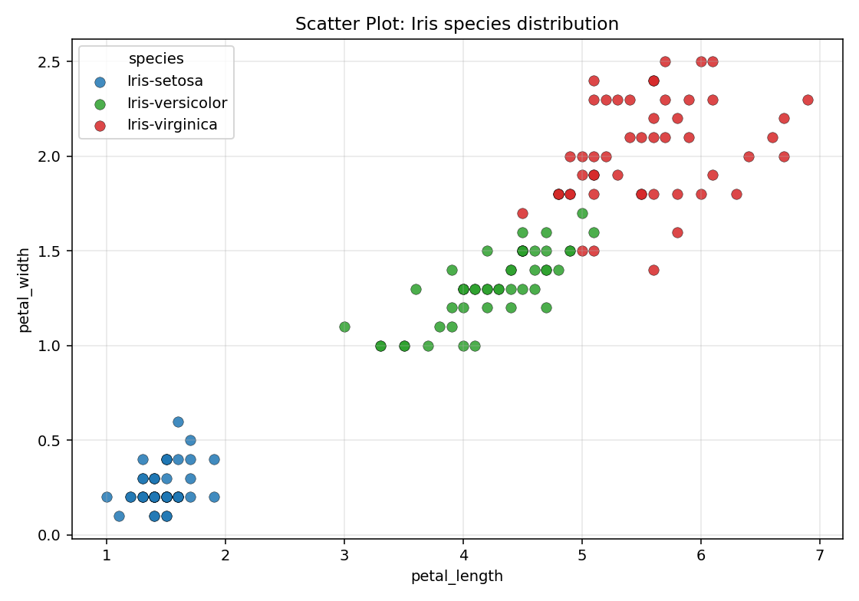
Рисунок 5 – Точечный график распределения видов ириса

7 Выводы
В ходе лабораторной работы изучены основы работы с KNIME Analytics Platform и реализована классификация методом k-ближайших соседей на наборе Iris (150 наблюдений, 4 признака, 3 класса). При k = 15, обучающей доле 70 % и стратифицированном разбиении по species на тестовой выборке получено 43 верных и 2 ошибочных прогнозов, accuracy ≈ 95,56 %. Освоен полный цикл загрузки данных, разбиения выборки, обучения/применения KNN, оценки качества и визуализации.

